**Лабораторная работа 5. Обработка событий. Canvas. Анимация в JavaScript**

**1. (1 балл) Создание простого слайдера**

* Обработка on-свойств DOM-элементов
* Метод addEventListener

Даны три изображения, представляющие слайдер (*файл sample1.7z*). В CSS файле для изображения в центре страницы прозрачность не задана, в отличие от двух других, для которых она установлена равной 0,3.

В папке images сохранены пять изображений: parr1.jpg, parr2.jpg, …, parr5.jpg.

Задание:

1. При *наведении* указателя мыши на центральное изображение, оно должно немного увеличиваться в размерах. При выходе из фокуса изображения – его размеры должны возвращаться к исходным.
2. При *клике* на центральном изображении должна происходить смена изображения в слайдере на следующее за ним изображение. Последнее изображение (parr5.jpg из папки images) должно смениться на первое (parr1.jpg) и т.д.

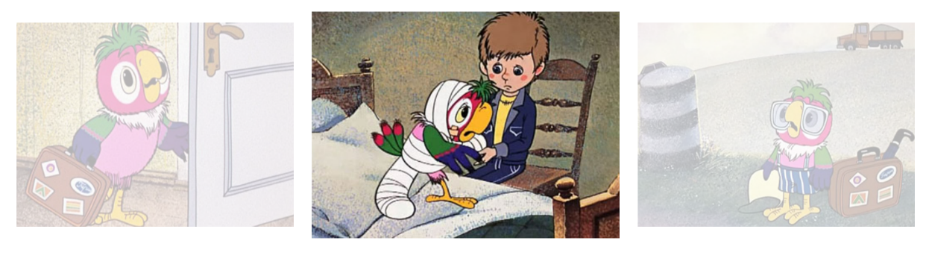

При обработке всех пользовательских событий используйте метод *addEventListener.*

Для изменения размеров изображения необходимо менять его свойство *height*.

Для смены изображений в слайдере используйте его атрибут *src* и вспомогательный атрибут *tr*.

Для преобразования строкового значения *tr* в число используйте функцию *parseInt*(строка).

При необходимости можете использовать следующие встроенные функции для управления свойствами атрибутов элементов:

* elem.*hasAttribute*(name) – проверяет наличие атрибута
* elem.*getAttribute*(name) – получает значение атрибута
* elem.*setAttribute*(name, value) – устанавливает значение атрибута
* elem.*removeAttribute*(name) – удаляет атрибут

**2. (1 балл) Движение мяча по прямой линии**

Используя шаблон (*файл sample2.7z*) анимируйте движение мяча от правой рамки до левой и затем обратно – от левой рамки до правой.

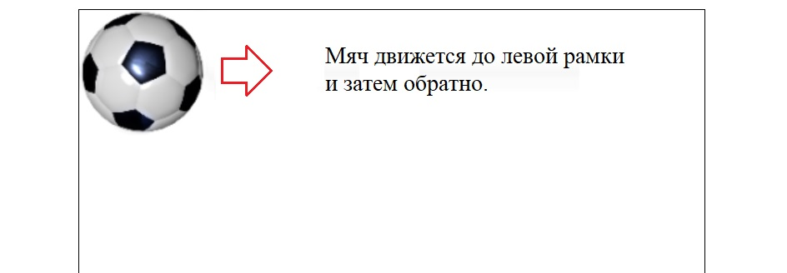

**3*. (2 балла) Добавьте поворот мяча вокруг своего центра во время движения.**